**Задание 2.1 Работа с GIT.**

Инициализация GIT

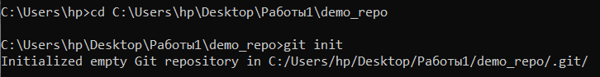

Проверка статуса

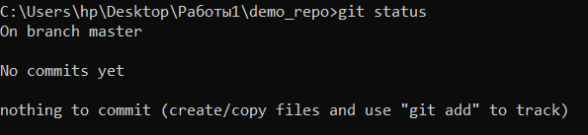

Создание файла, изменение его и проверка статуса

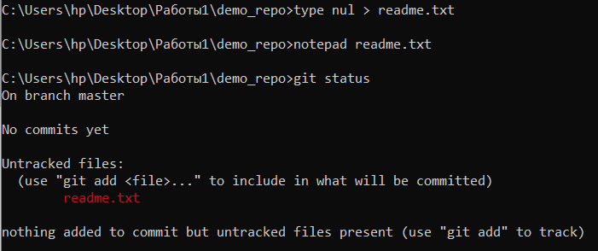

Отслеживание файла и добавление коммита

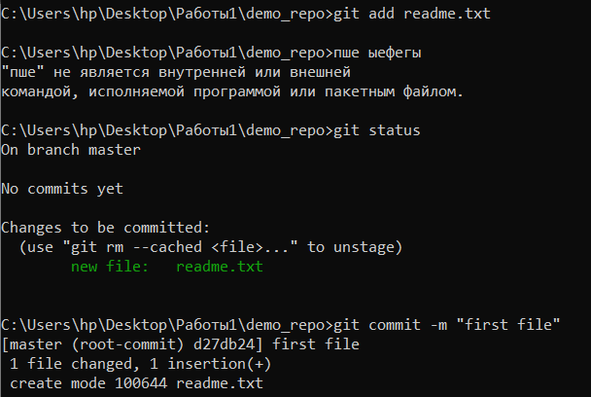

Изменение файла и проверка отслеживания

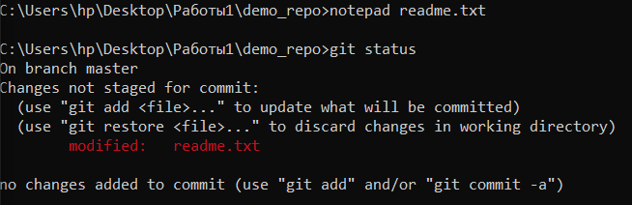

Добавление двух новых файлов и проверка их статуса

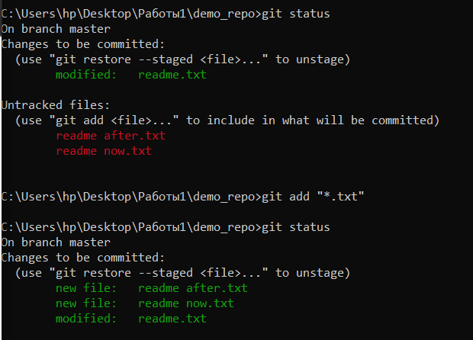

Создание коммита

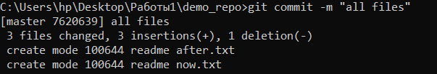

Просмотр истории коммитов

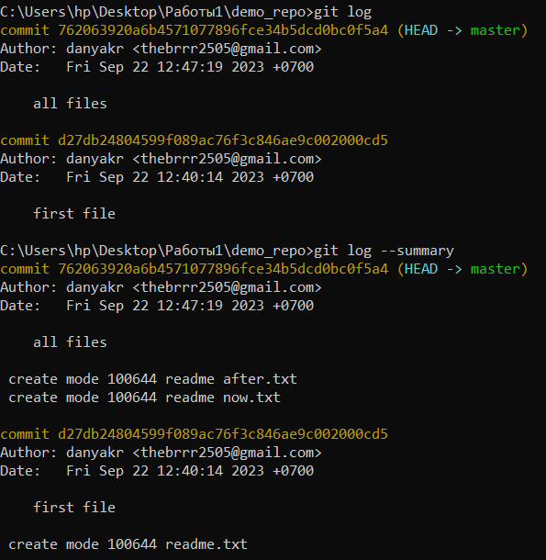

Создание удаленного репозитория и выгрузка файлов в него

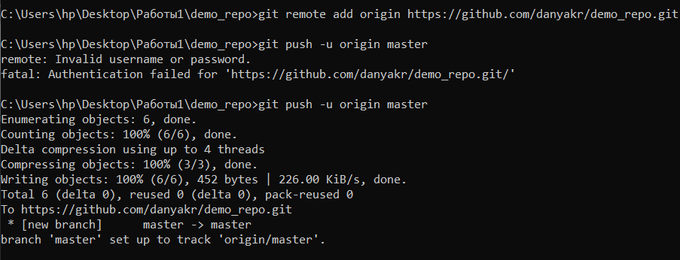

Загрузка изменений с удаленного репозитория

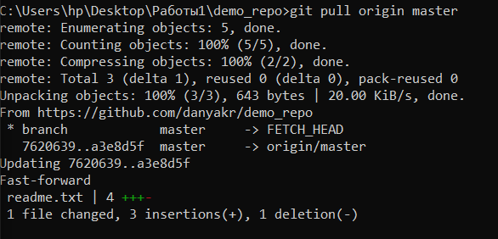

Изменение и просмотр их

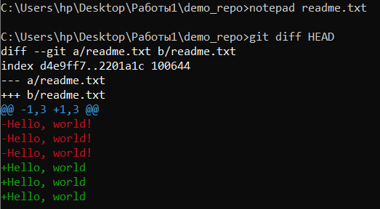

Создание каталога и просмотр статуса

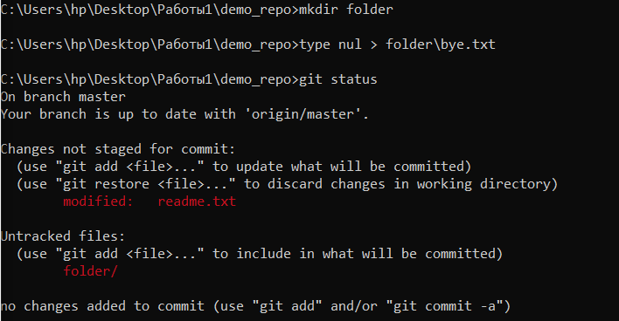

Отслеживание каталога и просмотр отличий

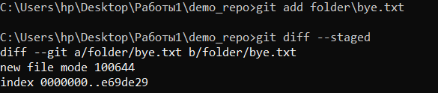

Удаление файла из staging area

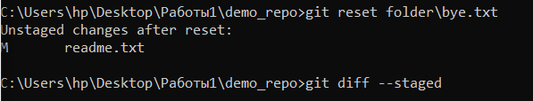

Убираем изменения файла



Работа с ветками

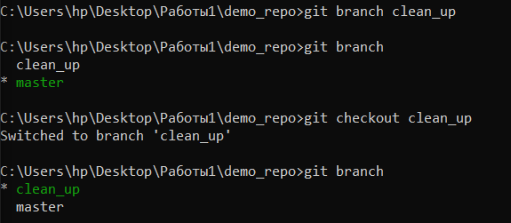

Удаление каталога и файлов и создание коммита

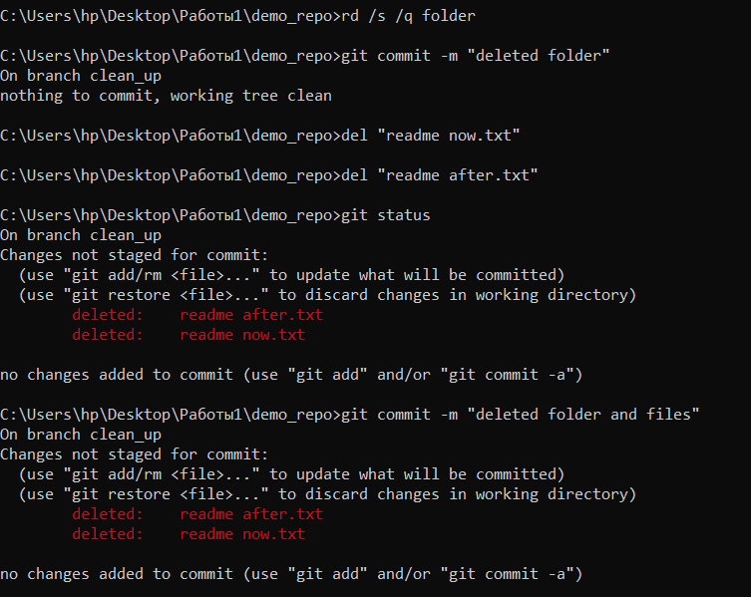

Изменение ветки и слияние

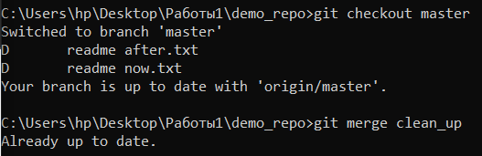

Удаление ветки



Выгрузка последних изменений

